**ИЗРАЧУНАЈ И ОБОЈ**

**2+1**

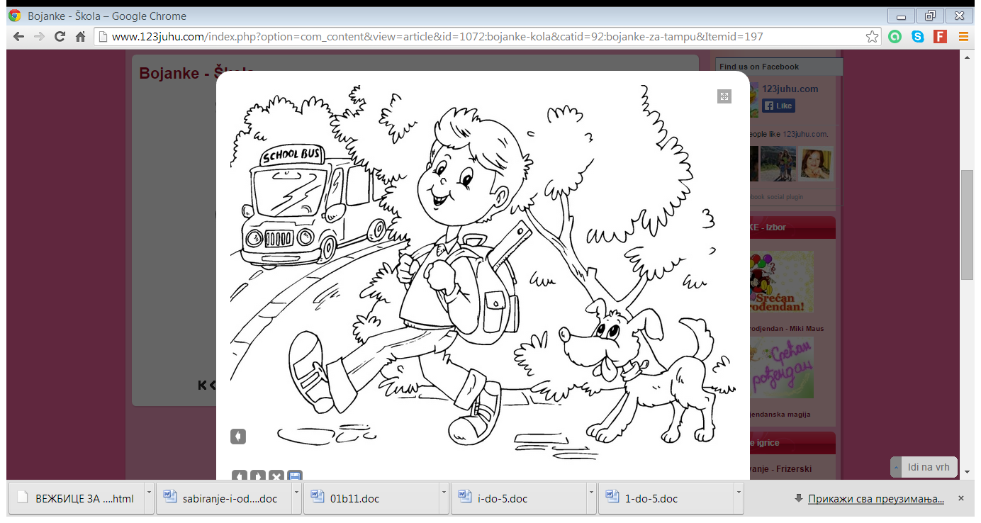

**3+1**

**5-1**

**1+2**

**1+1**

**5-2**

**4-1**

**3-1**

**4-2**

**5-3**

**2-1**

**4-3**

**5-4**

**3-2**

**2+1**

1-зелено, 2-наранџаста, 3-плаво, 4-браон

